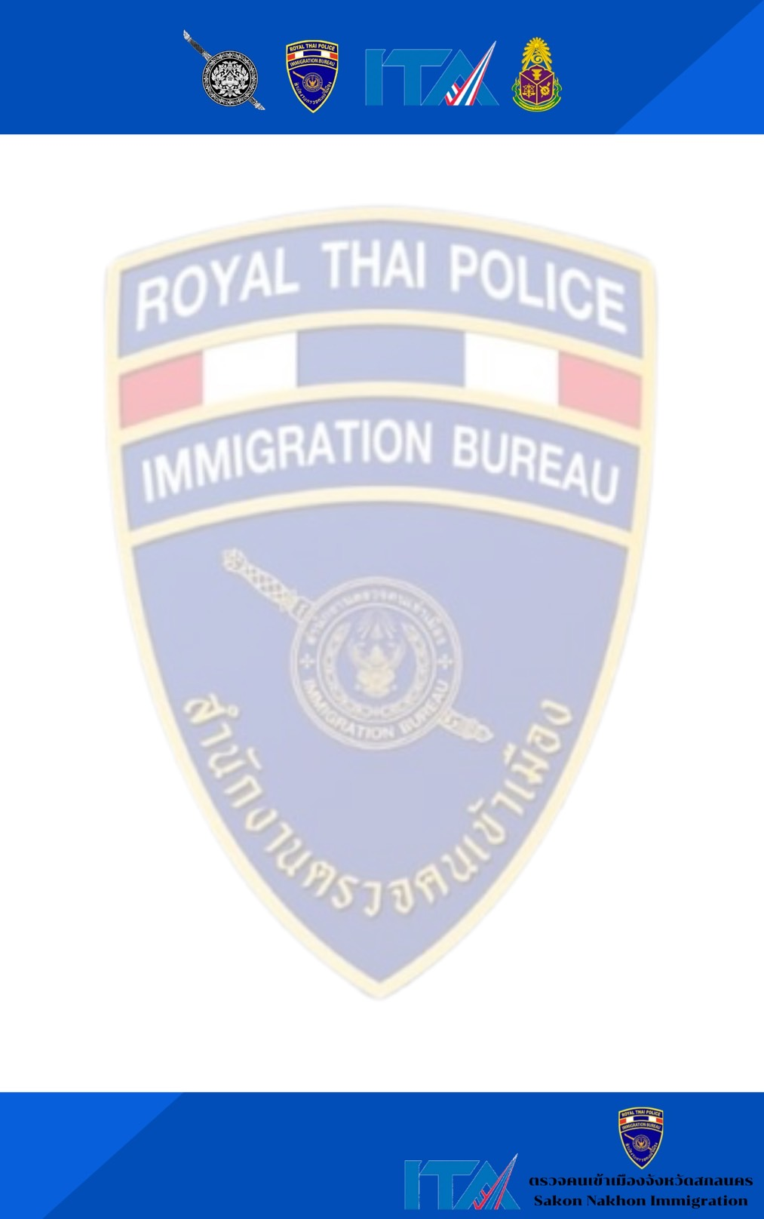

รายงานผลการปฏิบัติราชการ
ประจำเดือน พฤศจิกายน 2566

ตรวจคนเข้าเมืองจังหวัดสกลนคร
กองบังคับการตรวจคนเข้าเมือง 4

ออกตรวจสถานประกอบการ สถานที่สุ่มเสี่ยงต่อการค้ามนุษย์
และการแจ้งแรงงานต่างด้าวผิดกฎหมาย

วันที่ 9 พ.ย.2566 เวลาประมาณ 09.00 น. ภายใต้การอำนวยการของ พ.ต.ต.วรรณชัย สุขแจ่ม สว.ตม.จว.สกลนคร มอบหมายให้เจ้าหน้าที่ชุดสืบสวนปราบปราม ออกตรวจออกตรวจสถานประกอบการ สถานที่สุ่มเสี่ยงต่อการค้ามนุษย์ และการแจ้งแรงงานต่างด้าวผิดกฎหมายในเขตพื้นที่รับผิดชอบ อ.เมือง จว.สกลนคร
ผลการปฏิบัติ - ไม่พบการกระทำผิดแต่อย่างใด
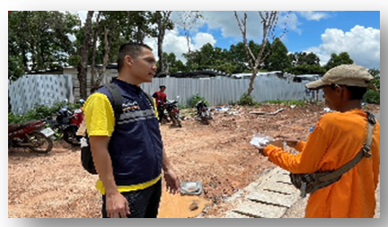 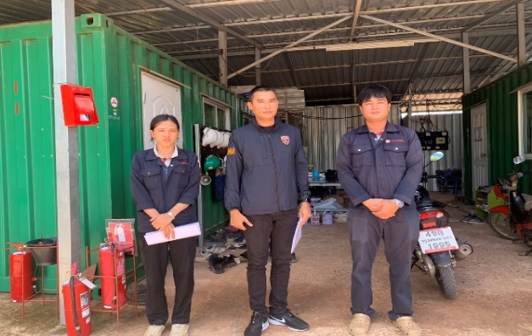 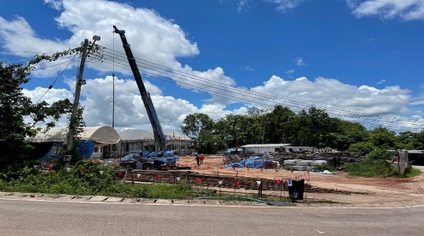

สุ่มตรวจเยี่ยมคนต่างด้าวในพื้นที่รับผิดชอบ
วันที่ 10 พ.ย.2566 เวลาประมาณ 10.00 น. ภายใต้การอำนวยการของ พ.ต.ต.วรรณชัย สุขแจ่ม สว.ตม.จว.สกลนคร มอบหมายให้เจ้าหน้าที่ชุดสืบสวนปราบปราม ออกตรวจเยี่ยมคนต่างด้าวที่ขออยู่ต่อด้วยเหตุผลรักษาพยาบาล ในเขตพื้นที่รับผิดชอบ อ.โคกศรีสุพรรณ จว.สกลนคร
ผลการปฏิบัติ - ตรวจพบว่าเป็นไปตามเงื่อนไขจริง

ออกตรวจสถานประกอบการ สถานที่สุ่มเสี่ยงต่อการค้ามนุษย์
และการแจ้งแรงงานต่างด้าวผิดกฎหมาย

วันที่ 11 พ.ย.2566 เวลาประมาณ 20.45 น. ภายใต้การอำนวยการของ พ.ต.ต.วรรณชัย สุขแจ่ม สว.ตม.จว.สกลนคร มอบหมายให้เจ้าหน้าที่ชุดสืบสวนฯ ออกตรวจสถานประกอบการและคนต่างด้าวกลุ่มเสี่ยงในพื้นที่การจ้างแรงงานต่างด้าว ผิดกฎหมายและการค้ามนุษย์ในพื้นที่รับผิดชอบ เพื่อป้องกันการกระทำผิด ตาม พ.ร.บ.คนเข้าเมือง 2522 และ พ.ร.ก. การบริหารจัดการการทำงานของคนต่างด้าว ในเขตพื้นที่รับผิดชอบ ต.ห้วยยาง อ.เมือง จว.สกลนคร
ผลการปฏิบัติ - ไม่พบการกระทำผิดกฎหมายแต่อย่างใด
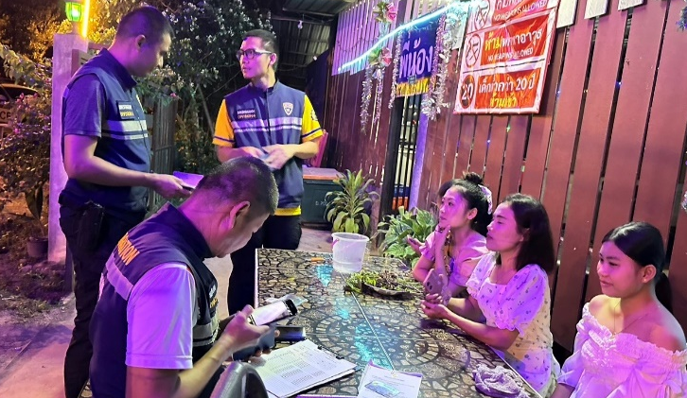

ตรวจสอบการแจ้งที่พักอาศัยคนต่างด้าวของสถานประกอบการ

วันที่ 14 พ.ย.2566 เวลาประมาณ 15.45 น. ภายใต้การอำนวยการของ พ.ต.ต.วรรณชัย สุขแจ่ม สว.ตม.จว.สกลนคร มอบหมายให้เจ้าหน้าที่ชุดสืบสวนปราบปราม ออกตรวจการแจ้งที่พักและประชาสัมพันธ์ตาม ม.37,38 แห่ง พ.ร.บ.คนเข้าเมือง พ.ศ.2522 สถานประกอบการ ในเขตพื้นที่รับผิดชอบ อ.เมือง จว.สกลนคร
ผลการปฏิบัติ - ไม่พบการกระทำความผิดแต่อย่างใด พร้อมชี้แจงข้อกฎหมายที่เกี่ยวข้องให้ผู้ประกอบการทราบ
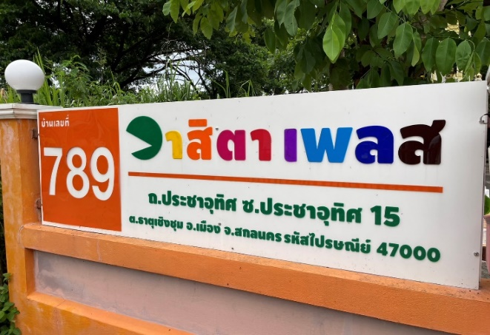

ฝึกทบทวนยุทธวิธีตำรวจ
เมื่อวันที่ 22 พ.ย.66 เวลาประมาณ 16.28 น. พ.ต.ต.วรรณชัย สุขแจ่ม สว.ตม.จว.สกลนคร นำข้าราชการตำรวจ ในสังกัดฝึกทบทวนยุทธวิธีตำรวจประจำสัปดาห์ เพื่อเพิ่มประสิทธิภาพและความปลอดภัยในการปฏิบัติหน้าที่ ณ บริเวณ หน้าอาคารที่ทำการ ตม.จว.สกลนคร
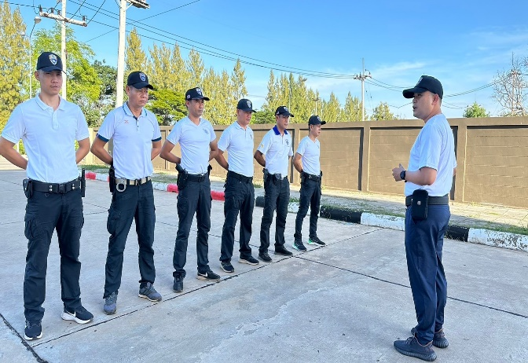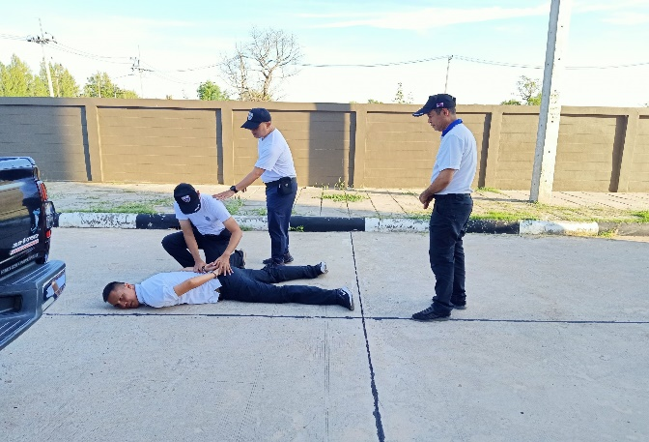

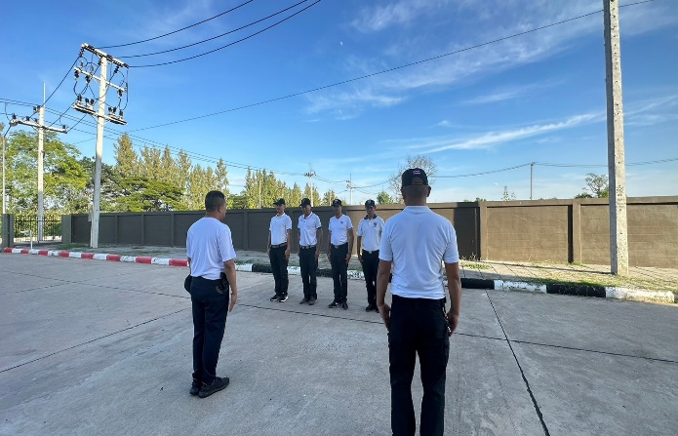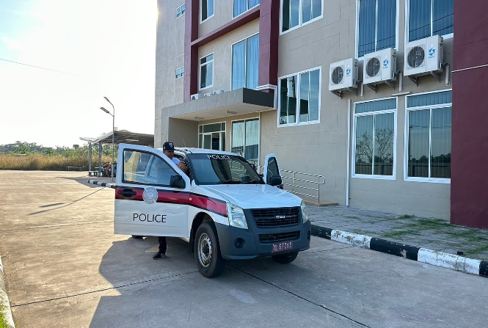

ลำดับ | สถิติรายการ | จำนวน (ราย)
1 | การขออยู่ต่อในราชอาณาจักรเป็นการชั่วคราว | 143
2 | การขออยู่ต่อในราชอาณาจักรเป็นการชั่วคราว (NON-LA) | -
3 | การขออนุญาตเพื่อกลับเข้ามาในราชอาณาจักรอีก (RE-ENTRY PERMIT) | 43
4 | การแจ้งอยู่เกิน 90 วัน | 786
5 | การรับแจ้งข้อมูลผู้เข้าพักอาศัย | 405
สถิติงานบริการคนเข้าเมือง

ประชุมคณะกรรมการรักษาความปลอดภัยสนามบินสกลนคร

วันที่ 16 พ.ย.66 เวลา 10.00 น. พ.ต.ต.วรรณชัย สุขแจ่ม สว.ตม.จว.สกลนคร เข้าร่วมการประชุมคณะกรรมการรักษาความปลอดภัยสนามบินสกลนคร กำหนดให้มีการประชุมเพื่อกำหนดมาตรการและการแก้ปัญหาต่าง ๆ ให้แก่สนามบินสกลนครเป็นประจำไตรมาสละ 1 ครั้ง โดยมี นางทิพย์วรรณ วังศานุวัตร ผู้อำนวยการท่าอากาศยานสกลนคร เป็นประธานในพิธี ณ ห้องประชุมชั้น 2 อาคารที่พักผู้โดยสารท่าอากาศยานสกลนคร ต.ธาตุนาเวง อ.เมืองสกลนคร จ.สกลนคร

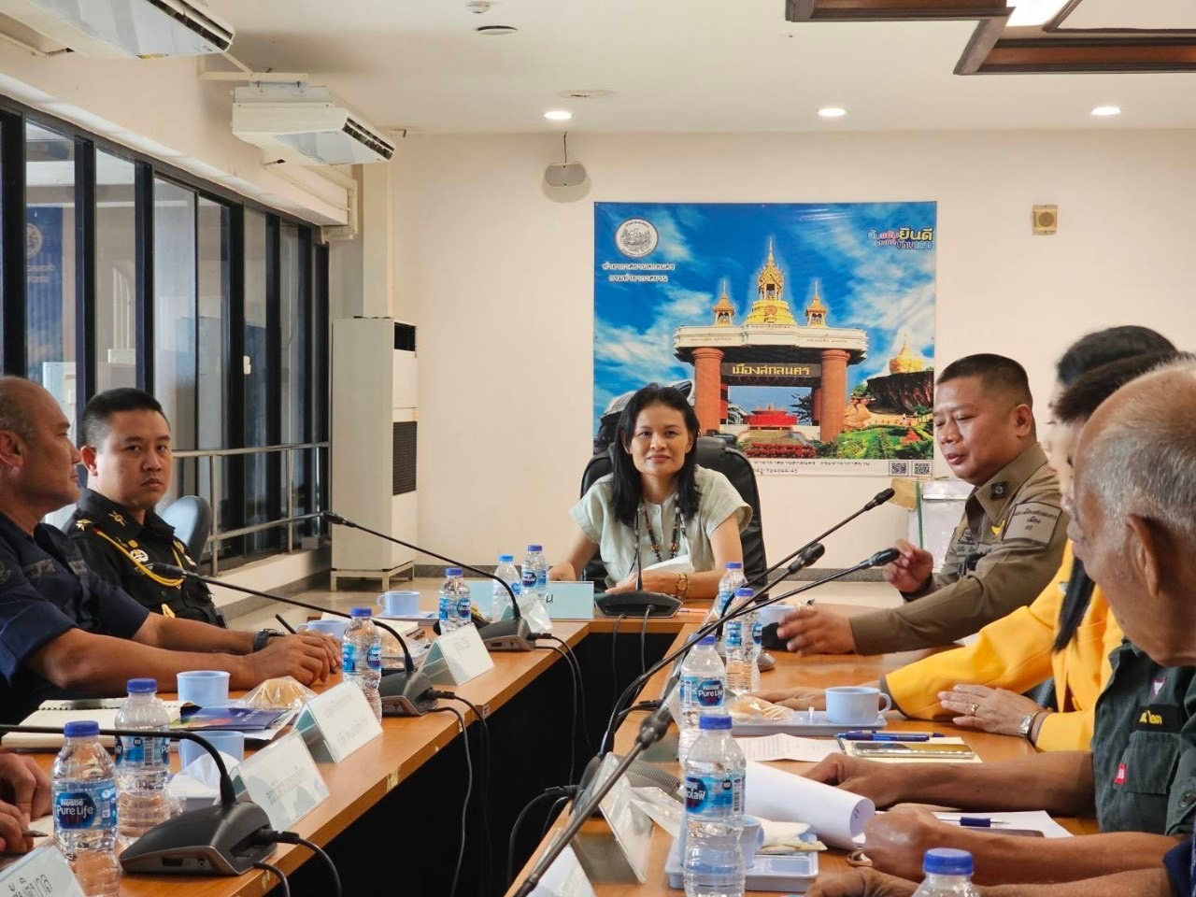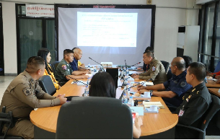
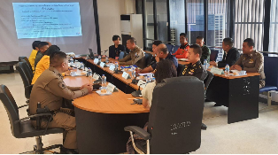
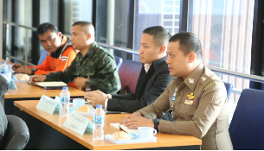

ประชุมบริหารประจำเดือน พฤศจิกายน 2566
เมื่อวันที่ 8 พฤศจิกายน 2566 เวลา 13.00 น. ณ ห้องประชุม ศปก.ตม.จว.สกลนคร อ.เมือง จว.สกลนคร ว่าที่ พ.ต.ต.วรรณชัย สุขแจ่ม สว.ตม.จว.สกลนคร ได้ประชุมบริหารประจำเดือน พฤศจิกายน 2566 และกำชับให้ข้าราชการตำรวจในสังกัดปฏิบัติหน้าที่ให้เป็นไปตามข้อสั่งการของ ผบช.สตม., ผบก.ตม.4 โดยให้ยึดถือปฏิบัติตามกฎหมาย ระเบียบ คำสั่ง อย่างเคร่งครัด ทั้งนี้ได้มอบประกาศนียบัตรข้าราชการตำรวจดีเด่นประจำเดือนให้กับข้าราชการตำรวจในสังกัด เพื่อเป็นขวัญกำลังใจในการปฏิบัติหน้าที่ต่อไป

